**安全・安心セミナー**

****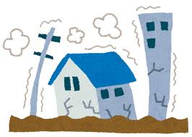

掲示期間2018年7月5日まで

**お問合せ（中嶋）０９０－４０７６－１９８２**

**みんなで聞いてみよう**

**四小地域防災会について**

**日　時：7月4日（水）**

***13時～14時***

***場　所：下*田地区センター**

**お　話：四小地域防災会実行委員**

**参加費：無料**

**第四小学校避難所は、どんな場所？**

**大地震が発生した時の、避難所生活とは？**

**この町の防災について、四小地域防災会について、みんなでお話を聞いてみよう**

**「ど**なたも，お気軽に

ご参加ください」

***大きな地震などが発生した時***

***どこに？避難しますか？***